课题组成员理论学习摘要
姓名 |  | 朱玉茹 | 学习形式 | 阅读论文 | 日期 | 4月
来源 |  | 知网 | 书籍、论文名称 | “文学阅读与创意表达”学习任务群的理解与实施
主要内容摘抄（不够填写另附纸） | 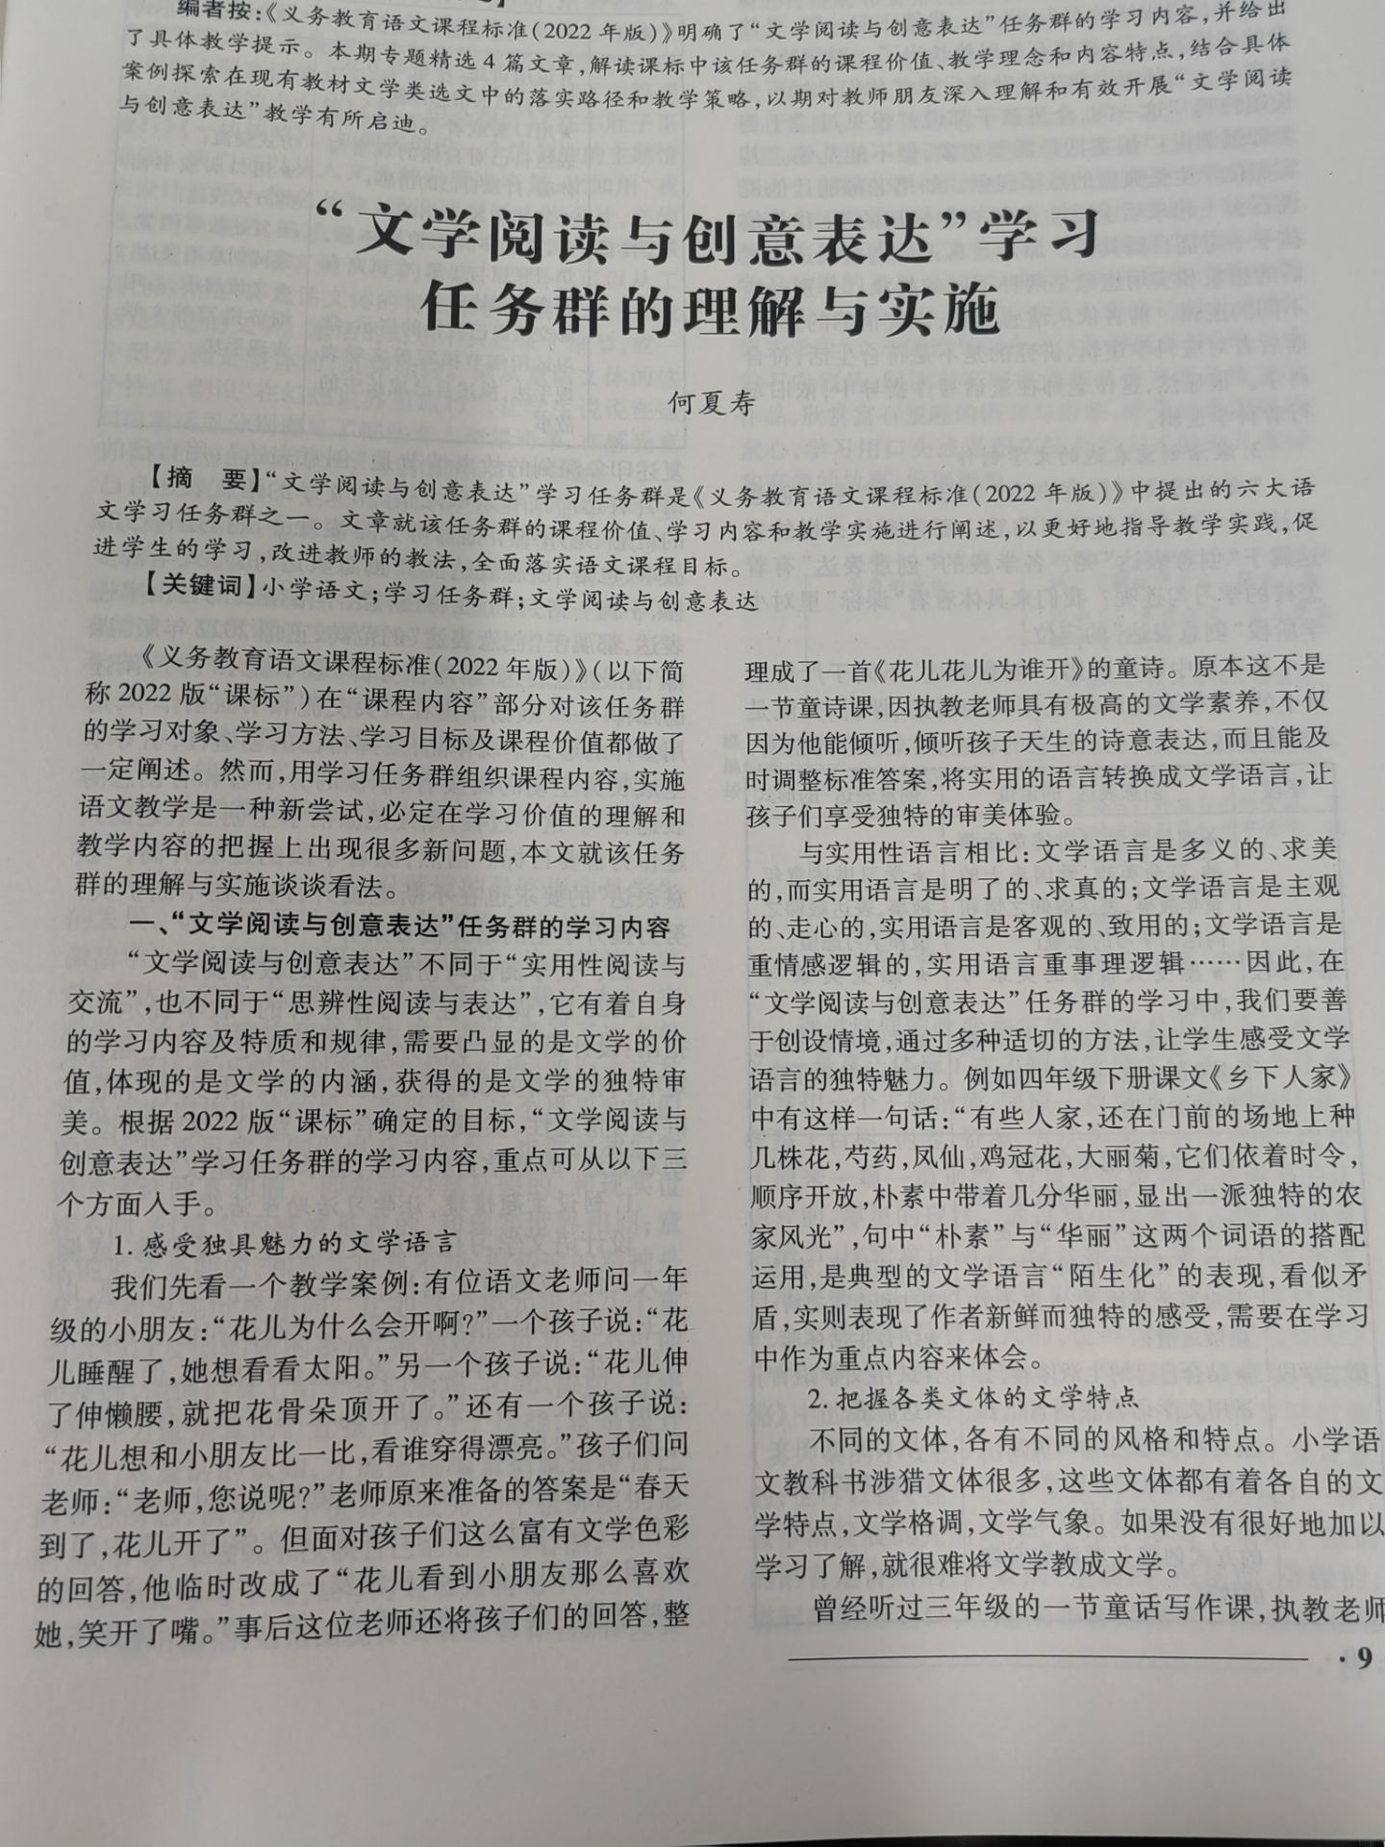
心  得  体  会 | 设计语文学习任务群教学就是以线串珠，或侧重人文学性，或侧重工具性，提炼出一个目标主题，以该主题创设阅读情境，开展文学阅读和创意表达，引领学生感受文学之美，表达自己的感受，促进学生精神的成长。需要强调的是，主题情境具有统领性，真实性和发展性。  评价应该围绕学生阅读的过程性表现进行，多维度，多样态，多层级，是教学评一体化的主要特点。让学生的学习过程可视化，也能让效能最大化。

